Střední průmyslová škola Třebíč
Maturitní práce
Výukový program na dopravní křižovatky
Profilová část maturitní zkoušky

Studijní obor: Informační technologie
Třída: ITA4
Školní rok: 2025/2026 Tomáš Křenek
Zadání práce
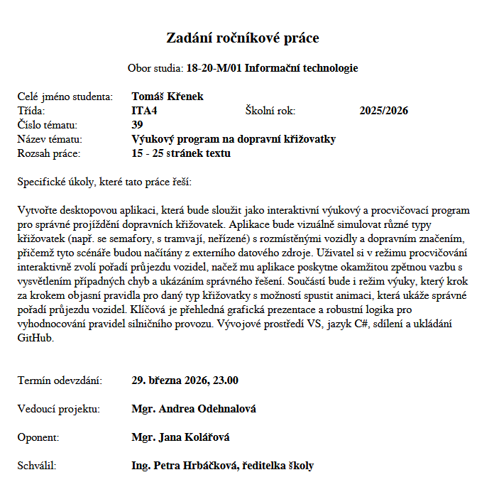
ABSTRAKT
Tato práce se zabývá vývojem desktopové aplikace Dopravní křižovatky, která slouží jako interaktivní výukový a procvičovací nástroj pro pochopení správného pořadí průjezdu vozidel na různých typech dopravních křižovatek.
Aplikace je napsána v jazyce C# s využitím Windows Forms a načítá scénáře dopravních situací z externích JSON souborů.
Cílem práce bylo navrhnout přehledné uživatelské rozhraní, logiku pro náhodné vybírání scénářů a základ systému zpětné vazby pro uživatele.
Projekt je verzován pomocí GitHubu a je připraven k dalšímu rozšiřování o nové typy křižovatek a herní režimy.
KLÍČOVÁ SLOVA
dopravní křižovatka, výuka, procvičování, C#, JSON, Windows Forms, GitHub
ABSTRACT
This thesis deals with the development of a desktop application called Traffic Intersections, which serves as an interactive educational and training tool for understanding the correct order of vehicle passage at different types of intersections.
The application is developed in C# using Windows Forms and loads traffic scenarios from external JSON files.
The goal of the project was to design a clear user interface, implement logic for random scenario selection, and create a basic feedback system for users.
The project is version-controlled using GitHub and can be further extended with graphical visualization and vehicle movement animations.
KEYWORDS
traffic intersections, education, training, C#, JSON, Windows Forms, GitHub
PODĚKOVÁNÍ
Děkuji Mgr. Andrei Odehnalové za cenné připomínky a rady, které mi poskytla při vypracování maturitní práce.

V Třebíči dne 27. března 2026 podpis autora
PROHLÁŠENÍ
Prohlašuji, že jsem tuto práci vypracoval/a samostatně a uvedl/a v ní všechny prameny, literaturu a ostatní zdroje, které jsem použil/a.

V Třebíči dne 27. března 2026
podpis autora

Obsah
Úvod 7
1 Teoretická část 8
1.1 Zvolené vývojové prostředí a jazyk 8
1.1.1 Programovací jazyk C# 8
1.1.2 Platforma Windows Forms 9
1.2 Práce s počítačovou grafikou (GDI+) 9
1.2.1 Vykreslování objektů 9
1.2.2 Double Buffering 10
1.3 Ukládání a formát dat (JSON) 10
1.3.1 Proces (De)serializace 10
1.4 Pravidla silničního provozu 11
1.5 Matematické základy animací 11
1.6 Verzování a správa projektu (GitHub) 12
2 Praktická část 13
2.1 Návrh datové struktury (JSON) 13
2.1.1 Třídy Scenario a Vehicle 13
2.2 Implementace grafického uživatelského rozhraní 13
2.2.1 Hlavní menu a navigace 14
2.2.2 Režim výuka (LearningForm) 14
2.2.3 Režim Procvičování (PracticeForm) 14
2.3 Logika pohybu a animací 14
2.3.1 Lineární interpolace (Lerp) 14
2.3.2 Bézierovy křivky 15
2.4 Systém sledování úspěšnosti 15
2.5 Ukázka datové struktury scénáře (JSON) 16
2.6 Uživatelská příručka 16
2.7 Technické požadavky a limity 17
2.8 Limity použitých technologií 17
2.9 Návrh uživatelského rozhraní (UI) 18
2.10 Zpracování a ošetření chybových stavů 18
2.11 Algoritmizace dopravních předpisů 19
2.12 Objektový návrh a architektura 20
2.13 Systém správy verzí a zálohování 20
2.14 Interní testování a optimalizace aplikace 21
2.15 Validace a bezpečnost datových vstupů 22
2.16 Překonané vývojové výzvy a úskalí 22
2.17 Osobní zhodnocení vývojových nástrojů 23
2.18 Možnosti budoucího rozvoje aplikace 23
Závěr 25

Úvod
Téma maturitní práce bylo zvoleno s ohledem na neustále aktuální a vysoce důležitou problematiku znalosti pravidel silničního provozu. Vzhledem ke zvyšující se hustotě dopravy je kladen obrovský důraz na bezchybnou orientaci řidičů ve složitých dopravních situacích. Hlavním cílem tohoto projektu je proto vytvořit komplexní a plně interaktivní desktopovou aplikaci, která bude sloužit jako moderní edukační pomůcka pro nácvik správného průjezdu křižovatek. Tato aplikace nabídne uživatelům možnost detailně prostudovat pravidla v teoretickém výukovém režimu a následně si nabyté znalosti prakticky ověřit v režimu procvičování.
Při návrhu celého systému bude kladen maximální důraz na intuitivní uživatelské rozhraní a vysokou variabilitu celého řešení. Z toho důvodu nebudou jednotlivé dopravní scénáře implementovány staticky přímo do zdrojového kódu. Namísto toho bude vyvinut robustní systém využívající externí konfigurační soubory ve formátu JSON. Tento datově orientovaný přístup zajistí, že aplikaci bude možné v budoucnu snadno rozšiřovat o nové křižovatky bez nutnosti jakéhokoliv zásahu do programové logiky. Pro samotný vývoj je po pečlivé úvaze zvolen objektově orientovaný programovací jazyk C# v kombinaci s platformou Windows Forms, která je pro tvorbu podobných desktopových nástrojů vysoce efektivní. Pro zajištění bezpečnosti zdrojového kódu a systematickou správu verzí bude v průběhu celého životního cyklu vývoje využívána platforma GitHub.

Teoretická část
Před samotnou realizací aplikace bylo nutné provést analýzu dostupných technologií a zvolit vhodné nástroje pro vývoj desktopové aplikace. Tato kapitola se věnuje popisu programovacího jazyka C#, platformy .NET, grafického rozhraní Windows Forms a formátu pro ukládání dat JSON. Dále jsou stručně shrnuta pravidla silničního provozu, která tvoří logický základ aplikace.

Zvolené vývojové prostředí a jazyk
Pro vývoj aplikace byl zvolen programovací jazyk C# ve spojení s vývojovým prostředím Visual Studio.

Programovací jazyk C#
C# je moderní, objektově orientovaný programovací jazyk vyvinutý společností Microsoft jako součást platformy .NET. Je založen na syntaxi jazyků C a C++, ale přináší řadu vylepšení, jako je automatická správa paměti (Garbage Collection) a silná typová kontrola [1].
Mezi hlavní výhody jazyka C# pro tento projekt patří:
- Objektová orientace: Umožňuje definovat třídy jako Vehicle (Vozidlo) nebo Scenario (Scénář), což věrně modeluje reálný svět [1].
- Rozsáhlá standardní knihovna: Nabízí hotové funkce pro práci se soubory, grafikou a datovými strukturami (např. List), což výrazně urychluje vývoj [1].
- Bezpečnost typu: Kompilátor odhalí mnoho chyb ještě před spuštěním programu [1].
.

Platforma Windows Forms
Windows Forms (zkráceně WinForms) je grafická knihovna (GUI) v rámci rozhraní .NET Framework, která poskytuje sadu komponent pro tvorbu desktopových aplikací pro operační systém Windows [2]. Ačkoliv existují modernější technologie jako WPF (Windows Presentation Foundation), WinForms byl pro tuto maturitní práci zvolen z několika důvodů:
- Jednoduchost a rychlost návrhu: Umožňuje snadné vkládání prvků (tlačítka Button, popisky Label, obrázky PictureBox) pomocí editoru ve Visual Studiu [2].
- Model řízený událostmi (Event-Driven): Logika aplikace reaguje na akce uživatele, jako je kliknutí myší (MouseClick) nebo uplynutí času v časovači (Timer.Tick) [2].
To je ideální pro interaktivní výukový program.

Práce s počítačovou grafikou (GDI+)
Vykreslování křižovatek, vozidel a dopravního značení je realizováno pomocí rozhraní GDI+ (Graphics Device Interface), které je v jazyce C# zapouzdřeno ve jmenném prostoru System.Drawing. Rozhraní pracuje s dvourozměrným kartézským souřadnicovým systémem, kde počátek [0,0] leží v levém horním rohu ovládacího prvku (např. PictureBox) [3].

Vykreslování objektů
Klíčovou třídou je Graphics, která poskytuje metody pro kreslení čar, tvarů a obrázků. Pro věrné zobrazení pohybu vozidel je využívána metoda DrawImage, doplněná o transformační matice [3].
- RotateTransform: Tato metoda slouží k natočení souřadného systému o daný úhel. V aplikaci je nezbytná pro správné vykreslení aut při odbočování nebo změně směru jízdy [3].
- TranslateTransform: Před samotnou rotací je nutné posunout počátek souřadnic do středu vozidla, aby rotace probíhala kolem jeho osy a nedocházelo k vizuálnímu odskakování objektu [3].

Double Buffering
Při animaci pohybu vozidel dochází k častému překreslování scény (několikrát za sekundu). Při standardním vykreslování by to mohlo způsobovat nepříjemné blikání obrazu. Proto je využita technika zvaná Double Buffering (dvojitá vyrovnávací paměť). Princip spočívá v tom, že se celý obraz nejprve vykreslí do paměti (neviditelný buffer) a teprve po kompletním dokončení se naráz přenese na obrazovku. V jazyce C# se tato funkce aktivuje nastavením DoubleBuffered na hodnotu true a nastavením stylů ControlStyles.AllPaintingInWmPaint a ControlStyles.UserPaint [4].

Ukládání a formát dat (JSON)
Pro ukládání jednotlivých dopravních situací (scénářů) byl zvolen formát JSON (JavaScript Object Notation). Jedná se o textový formát nezávislý na platformě, který je snadno čitelný pro člověka i strojově zpracovatelný [5].
Struktura souboru JSON v aplikaci obsahuje:
- Metadata: Název situace, ID, popis a vysvětlení.
- Seznam vozidel: Souřadnice, rotace, typ vozidla a správné pořadí průjezdu.
- Seznam značek: Pozice a typ dopravního značení.
Pro práci s tímto formátem je využita knihovna System.Text.Json. Proces převodu objektů z paměti do textového souboru se nazývá serializace, opačný proces při načítání dat se nazývá deserializace [5]. Tento přístup umožňuje snadno přidávat nové křižovatky bez nutnosti zasahovat do zdrojového kódu aplikace.

Proces (De)serializace
Využití knihovny System.Text.Json umožňuje automatizovaný převod JSON řetězců na instance tříd v C# [5].
- Deserializace [5]: Při spuštění scénáře program načte textový soubor a vytvoří objekt Scenario, který naplní seznamy vozidel a značek.
- Serializace [5]: Tato technika je využita v systému historie, kde se dosažené výsledky (skóre, datum, název scénáře) převádějí zpět do textové podoby a ukládají do souboru history.json.

Pravidla silničního provozu
Aplikace musí respektovat platnou legislativu, konkrétně zákon o provozu na pozemních komunikacích [6]. Algoritmus vyhodnocování správnosti v aplikaci je založen na datech (data-driven), což znamená, že pravidla nejsou napsána "natvrdo" v kódu, ale jsou definována v datech jednotlivých scénářů. Mezi klíčová pravidla implementovaná ve scénářích patří:
- Přednost zprava: Na křižovatce nerozlišené dopravním značením má přednost vozidlo přijíždějící zprava [6].
- Hlavní a vedlejší silnice: Vozidla na hlavní silnici mají přednost před vozidly na vedlejší silnici, bez ohledu na směr jízdy [6].
- Přednost protijedoucích vozidel: Při odbočování vlevo musí řidič dát přednost protijedoucím vozidlům jedoucím přímo nebo odbočujícím vpravo [6].

Matematické základy animací
Pohyb vozidel v aplikaci není skokový, ale plynulý, což vyžaduje matematické zpracování změn polohy v čase.
- Lineární interpolace (LERP): Tato funkce slouží k výpočtu pozice mezi dvěma body v závislosti na čase. Pokud se vozidlo pohybuje z bodu A do bodu B, v každém kroku animace se vypočítá nová souřadnice tak, aby pohyb působil konstantní rychlostí [7].
- Kvadratické Bézierovy křivky: Pro simulaci zatáčení vozidel v křižovatce jsou využívány kvadratické křivky definované počátečním bodem, cílovým bodem a jedním kontrolním bodem, který určuje "ostrost" zatáčky [8].

Verzování a správa projektu (GitHub)
Pro správu zdrojového kódu byl zvolen systém Git a webová služba GitHub. Verzování umožňuje vývojáři uchovávat historii změn, vracet se k funkčním verzím v případě chyby a efektivně spravovat vývoj nových funkcí (např. oddělený vývoj systému historie úspěšnosti). GitHub slouží také jako záloha a platforma pro případné budoucí rozšiřování projektu dalšími autory [9].

Praktická část
Tato kapitola popisuje konkrétní realizaci aplikace Dopravní křižovatky. Zaměřuje se na architekturu dat, implementaci grafického rozhraní a vývoj algoritmů pro simulaci dopravy a testování znalostí uživatele.

Návrh datové struktury (JSON)
Základem aplikace je datově řízený přístup, kde jsou veškeré parametry křižovatek uloženy v externích JSON souborech. Pro tento účel byla navržena hierarchická struktura tříd, která odpovídá schématu v souborech.

Třídy Scenario a Vehicle
Hlavní třída Scenario zapouzdřuje metadata situace a kolekce objektů. Každé vozidlo je definováno třídou Vehicle, která obsahuje:
- Počáteční stav: Souřadnice [X, Y] a rotace.
- Cílový stav: Cílové souřadnice (TargetX, TargetY) pro animaci odjezdu z křižovatky.
- Logika průjezdu: Vlastnost CorrectOrder, která definuje pořadí, v jakém musí vozidla křižovatku opustit.
- Zatáčení: Kontrolní body pro výpočet Bézierovy křivky při odbočování.

Implementace grafického uživatelského rozhraní
Uživatelské rozhraní bylo navrženo s důrazem na přehlednost a snadnou navigaci. Aplikace je rozdělena do tří hlavních oken (formulářů).
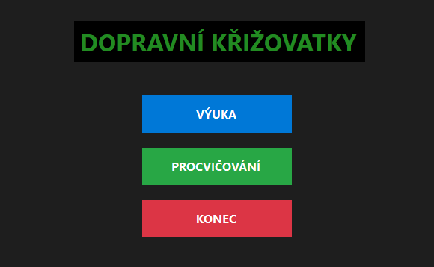
Obrázek 1: Vzhled hlavního menu aplikace

Hlavní menu a navigace
Formulář MainForm slouží jako rozcestník. Uživatel má na výběr mezi režimem výuky a režimem procvičování. Navigace mezi okny je ošetřena tak, aby při zavření podřízeného formuláře došlo k návratu do hlavního menu.

Režim výuka (LearningForm)
Tento režim je navržen pro uživatele, kteří se s pravidly teprve seznamují. Aplikace uživatele automaticky provede konkrétní dopravní situací a u každého vozidla v informačním panelu podrobně vysvětlí, na základě jakého pravidla (např. přednost zprava, hlavní silnice) projíždí křižovatkou v daném pořadí.

Režim Procvičování (PracticeForm)
Tento režim slouží k ověření znalostí. Uživatel sám kliká na vozidla v pořadí, v jakém si myslí, že by měla projet.
- Zpětná vazba: Pokud uživatel klikne na správné vozidlo, spustí se animace odjezdu. V případě chyby aplikace zobrazí varovné hlášení a vysvětlí správný postup.
- Systém bodování: Uživatel začíná se 100 body. Za každé chybné rozhodnutí je mu odečteno 20 bodů.

Logika pohybu a animací
Pro zajištění vizuální plynulosti byl implementován systém animací využívající komponentu Timer a matematické interpolační funkce.

Lineární interpolace (Lerp)
Pro vozidla jedoucí přímo je využita lineární interpolace mezi počátečním a cílovým bodem. Pozice vozidla v čase t je vypočtena podle vzorce:

Obrázek 2: Vzorec Lerp

kde t nabývá hodnot od 0 do 1 v závislosti na pokroku animace [6].

Bézierovy křivky
Pro realistické zatáčení vozidel byla implementována kvadratická Bézierova křivka. Tato metoda využívá počáteční bod, cílový bod a jeden kontrolní bod (ControlX, ControlY), který definuje zakřivení dráhy v křižovatce.

Systém sledování úspěšnosti
V souladu se zadáním byl implementován systém pro sledování dlouhodobých výsledků uživatele. Data o dokončených testech jsou ukládána do souboru history.json.
Záznam obsahuje:
- Datum a čas pokusu.
- Název absolvovaného scénáře.
- Dosažené bodové skóre. Tato historie je přístupná přímo v aplikaci a umožňuje uživateli sledovat jeho zlepšování v čase.

Ukázka datové struktury scénáře (JSON)
Pro lepší demonstraci toho, jak přesně vypadá oddělení dat od logiky programu, je níže přiložen kompletní zdrojový kód jednoho z vytvořených scénářů. Jedná se o strukturu jednoduché křižovatky s dopravní značkou upravující přednost v jízdě. Jak je vidět z Výpisu kódu 1, formát JSON je velmi přehledný. Každé vozidlo zde má definovanou svou počáteční pozici, rotaci, cílovou destinaci a hlavně atribut CorrectOrder, podle kterého se vyhodnocuje úspěšnost uživatele. Pokud by v budoucnu vznikl požadavek na přidání nových prvků, například blikání směrových světel, stačilo by do této struktury přidat nový parametr, který by následně zpracovala hlavní smyčka programu v C#.
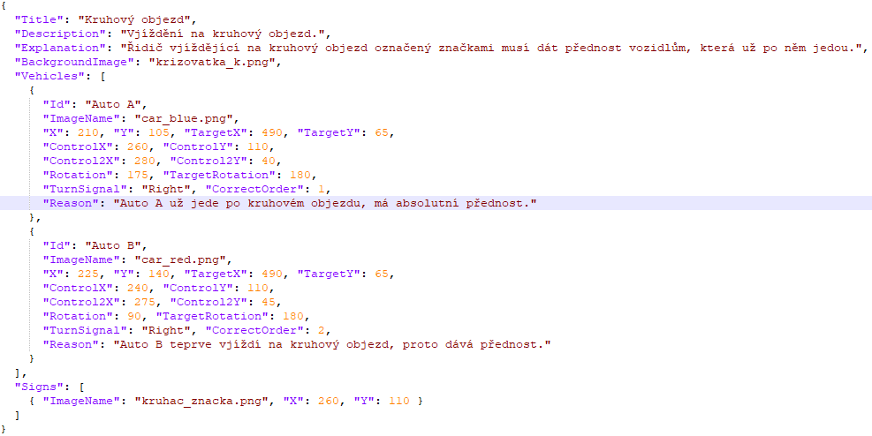
Obrázek 3: Definice scénáře ve formátu JSON

Uživatelská příručka
Při vývoji byl kladen důraz na to, aby instalace a spuštění programu byly pro koncového uživatele co nejjednodušší. Aplikace nevyžaduje žádnou složitou instalaci krok za krokem. Uživatel si pouze stáhne distribuční ZIP archiv a rozbalí jej do libovolné složky ve svém počítači. Pro úspěšné spuštění stačí dvakrát kliknout na spustitelný soubor DopravniKrizovatky.exe.
Jedinou podmínkou pro správný chod je zachování adresářové struktury, tedy nemazat nebo nepřesouvat podsložky nacházející se vedle spouštěcího souboru. Konkrétně jde o složku assets, ze které si systém načítá a vykresluje grafiku přes rozhraní GDI+, a složku scenarios, kde jsou uloženy výše zmíněné konfigurační JSON soubory. Hned po spuštění se otevře hlavní menu, kde probíhá výběr požadovaného režimu a aplikace je připravena k použití.

Technické požadavky a limity
Během návrhu a programování byl brán ohled na to, aby aplikace nebyla zbytečně náročná na výpočetní výkon a plynule fungovala na běžných zařízeních. Z toho důvodu k jejímu bezproblémovému běhu není vyžadován žádný speciální hardware, jako je například výkonná dedikovaná grafická karta. Z hlediska softwaru je nutné disponovat počítačem s operačním systémem Windows 10 nebo Windows 11 a mít nainstalované běhové prostředí .NET Framework, které je v současnosti standardní součástí většiny operačních systémů rodiny Windows.
Program je distribuován jako přenositelná (portable) verze, díky čemuž nejsou vyžadována administrátorská práva. Hardwarové nároky jsou proto velmi nízké – zcela postačuje běžný procesor, přibližně 512 MB operační paměti RAM a monitor s rozlišením alespoň 1280 x 720 pixelů, čímž je zaručeno správné zobrazení celé křižovatky bez nutnosti posouvání obrazu.

Limity použitých technologií
Během testování plynulosti animací byla identifikována určitá omezení, která primárně vyplývají z architektury platformy Windows Forms. Pohyb vozidel je řízen systémovým časovačem (komponenta Timer), jehož přesnost v operačním systému Windows není garantována na milisekundu. V případě, že operační systém na pozadí zpracovává jinou hardwarově náročnou úlohu, může vlivem tohoto zpoždění dojít k drobným vizuálním nepřesnostem při průjezdu vozidla. Dalším technickým limitem je plynulost otáčení textur vozidel v zatáčkách. Vzhledem k tomu, že zobrazovací zařízení vykresluje obraz po celých pixelech, dochází při zaokrouhlování výpočtů rotací z desetinných čísel k drobným odskokům obrazu. Pro primární účel této 2D výukové vizualizace je však použité řešení plně vyhovující.

Návrh uživatelského rozhraní (UI)
Při návrhu grafického uživatelského rozhraní (GUI) byl kladen maximální důraz na přehlednost a intuitivní ovládání, aby se cílová skupina uživatelů mohla plně soustředit na studium dopravních předpisů. Aplikace je vizuálně rozdělena do několika logických celků. Po spuštění se uživateli zobrazí hlavní menu, které slouží jako rozcestník pro výběr konkrétního výukového či procvičovacího režimu. Samotná herní plocha, na které probíhá simulace průjezdu křižovatek, zabírá většinu okna, aby byly veškeré dopravní značky a vozidla zřetelně a detailně viditelné. Ovládací prvky, jako jsou tlačítka pro návrat zpět, spuštění animace nebo potvrzení volby, jsou strategicky umístěny ve spodní, respektive boční části rozhraní, čímž nezasahují do samotné grafické vizualizace. Významným prvkem je také integrovaný textový panel, který dynamicky zobrazuje zadání aktuální dopravní situace a následně poskytuje okamžitou zpětnou vazbu o správnosti zvoleného řešení.

Zpracování a ošetření chybových stavů
Nedílnou součástí vývoje robustní desktopové aplikace je implementace mechanismů pro zachytávání a efektivní ošetřování chybových stavů. Vzhledem k tomu, že architektura programu silně spoléhá na externí datové soubory, bylo nezbytné zajistit, aby případná absence těchto dat nezpůsobila nekontrolovaný pád celé aplikace. Při startu programu a následném načítání jednotlivých scénářů je hojně využíván blok try-catch, který bezpečně ověřuje existenci potřebných konfiguračních souborů ve formátu JSON, a stejně tak přítomnost příslušných grafických textur v adresáři. Pokud algoritmus detekuje chybějící nebo poškozený soubor, aplikace uživatele na tuto skutečnost neprodleně upozorní prostřednictvím srozumitelného dialogového okna (MessageBox) a zamezí spuštění nekompletního scénáře. Tímto preventivním přístupem je zaručena vysoká stabilita programu i v situacích, kdy dojde k nechtěnému zásahu ze strany uživatele do předepsané adresářové struktury.
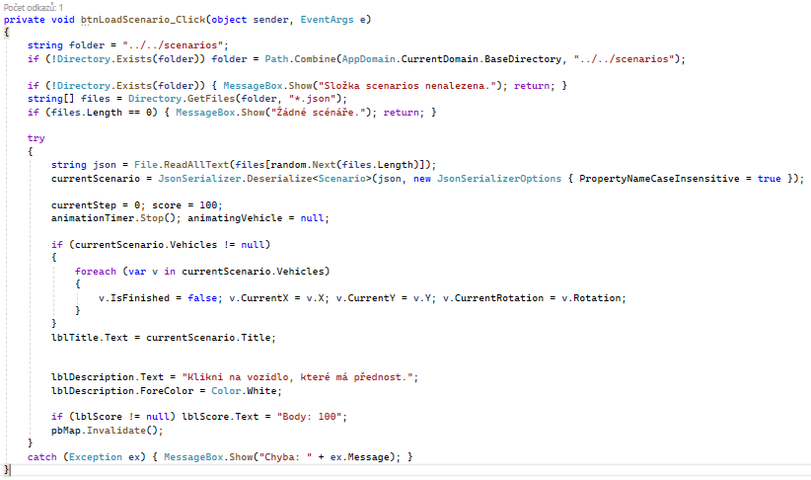
Obrázek 4: Implementace načítání a validace externích dat pomocí bloku try-catch

Algoritmizace dopravních předpisů
Jádrem celé výukové aplikace je interní logika, která dokáže algoritmicky zpracovat a vyhodnotit správné pořadí průjezdu vozidel křižovatkou na základě platných zákonných norem [3][4]. Systém na pozadí pracuje s prioritami jednotlivých typů dopravního značení a hierarchií komunikací. Nejvyšší možnou prioritu má vždy hlavní pozemní komunikace, následována značkami upravujícími přednost v jízdě. V situacích, kdy se v simulaci vozidla nacházejí na pozemních komunikacích se zcela stejnou prioritou, aplikace je navržena tak, aby automaticky zohledňovala pravidlo přednosti zprava, případně specifická pravidla platná pro odbočování vlevo a vyhýbání se protijedoucím vozidlům. Přestože je u každého načteného scénáře toto správné pořadí definováno již v samotném datovém modelu, vizuální reprezentace a chování vozidel na obrazovce musí tento teoretický model striktně a bez odchylek respektovat.
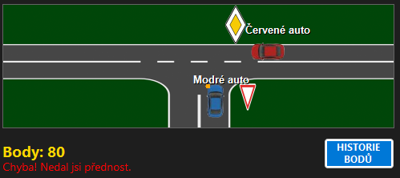
Obrázek 5: Ukázka řešení dopravního scénáře v procvičovacím režimu

Objektový návrh a architektura
Vzhledem k povaze zvoleného programovacího jazyka C# byla celá aplikace od počátku navrhována s využitím principů objektově orientovaného programování (OOP). Tento přístup umožňuje velmi efektivně modelovat reálný svět do virtuálního prostředí. Každý prvek na křižovatce, ať už se jedná o vozidlo nebo dopravní značku, je v kódu reprezentován jako samostatný objekt vycházející z předem definované třídy. Například třída pro vozidlo v sobě zapouzdřuje veškeré klíčové vlastnosti, jako jsou počáteční souřadnice, cílová destinace, aktuální rotace a příznak určující, zda má vozidlo v dané situaci přednost. Díky tomuto objektovému přístupu je zajištěna vysoká míra znuvupoužitelnosti kódu. Pokud je do scény potřeba vygenerovat pět různých automobilů, systém jednoduše vytvoří pět nezávislých instancí téže třídy. Tímto způsobem je paměťová náročnost udržována na minimální možné úrovni a kód zůstává maximálně přehledný.

Systém správy verzí a zálohování
Při vývoji jakéhokoliv rozsáhlejšího softwarového díla je nezbytností systematická správa zdrojového kódu. Pro účely této maturitní práce byl využit distribuovaný systém správy verzí Git v kombinaci s cloudovým úložištěm GitHub. Tento nástroj umožnil průběžné ukládání jednotlivých fází vývoje (tzv. commitů), což poskytlo dokonalý přehled o historii změn. V případě, že implementace nové funkce způsobila neočekávané chyby při kompilaci, systém Git dovolil okamžitý a bezpečný návrat k předchozí funkční verzi kódu. Cloudové úložiště navíc fungovalo jako spolehlivá záloha, čímž bylo eliminováno riziko ztráty dat v případě hardwarového selhání pracovního stroje. Tento profesionální postup vývoje je dnes absolutním standardem v celém odvětví informačních technologií a jeho osvojení je pro praxi naprosto klíčové [5].

Interní testování a optimalizace aplikace
Před samotným dokončením a kompilací finální verze aplikace proběhla fáze důkladného interního testování. Vzhledem k povaze a rozsahu projektu probíhala validace veškeré funkcionality a odlaďování chyb výhradně v rámci vývojového procesu, bez zapojení externího vzorku testovacích uživatelů. Cílem tohoto systematického postupu bylo odhalit případné nedostatky v uživatelském rozhraní, prověřit celkovou stabilitu programu a ověřit absolutní přesnost vyhodnocovacích algoritmů. Během testování byly záměrně simulovány nejrůznější okrajové a chybové situace (tzv. edge cases). Jednalo se například o pokusy o načtení poškozených konfiguračních souborů, testování nestandardních sekvencí klikání v procvičovacím režimu či nepřiměřeně rychlé přepínání mezi jednotlivými dopravními scénáři. Na základě těchto zkoušek bylo provedeno několik klíčových optimalizací. Původní verze aplikace byla obohacena o zřetelnější textové výstupy indikující úspěšnost řešení a byly odladěny drobné softwarové nedostatky v logice předností u atypických křižovatek. Tímto pečlivým laděním bylo dosaženo stavu, kdy program ve všech ohledech striktně a bezchybně reflektuje platná pravidla silničního provozu.
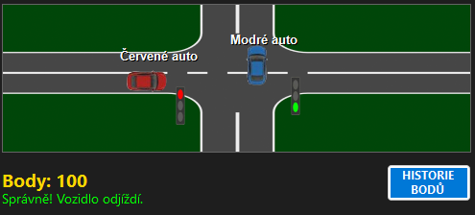
Obrázek 6: Zobrazení zpětné vazby po správném výběru vozidla

Validace a bezpečnost datových vstupů
Ačkoliv je aplikace navržena primárně jako lokální výukový nástroj, nebyla opomenuta ani základní bezpečnost a validace vstupních dat. Vzhledem k tomu, že scénáře jsou načítány z externích textových souborů, existuje teoretické riziko, že tyto soubory budou uživatelem záměrně či nechtěně modifikovány takovým způsobem, který by porušil syntaxi formátu JSON. Program proto obsahuje robustní validační mechanismy. Při převodu textového řetězce do vnitřních datových struktur je kontrolována nejen přítomnost všech povinných atributů, ale i jejich datové typy. Pokud systém narazí na kritickou anomálii, například na text v místě, kde je očekávána číselná hodnota, načítání daného scénáře je bezpečně přerušeno a uživateli je vypsáno chybové hlášení, aniž by došlo k pádu celého programu.

Překonané vývojové výzvy a úskalí
Během samotného programování aplikace se objevilo několik nečekaných výzev, které vyžadovaly hlubší analýzu a opakované přepisování částí kódu. Jedním z největších úskalí bylo prvotní nastavení plynulého zatáčení vozidel. Původní myšlenka spočívala v jednoduchém posunu vozidla do středu křižovatky, jeho okamžité rotaci a následném odjezdu. Tento přístup však působil vizuálně velmi nepřirozeně a roboticky.
Z toho důvodu bylo nutné nastudovat a implementovat kvadratické Bézierovy křivky. Nejvíce času zabralo nalezení ideálních souřadnic pro kontrolní body (ControlX, ControlY) tak, aby auto nejezdilo přes obrubníky nebo do protisměru. Vše probíhalo metodou pokus-omyl, kdy se musely hodnoty v JSON souborech neustále ručně upravovat a testovat.
Dalším výrazným zásekem byla správná detekce kliknutí na vozidlo. Jelikož mají textury aut tvar obdélníku a při odbočování se natáčejí, standardní detekce kliknutí do oblasti ovládacího prvku často zaznamenala interakci i v momentě, kdy uživatel klikl na prázdné místo těsně vedle auta. Bylo proto nutné logiku hit-testů zpřesnit a počítat s reálnou pozicí vykresleného objektu na plátně. Tato zkušenost jasně ukázala, že práce s 2D grafikou vyžaduje mnohem více matematické představivosti a manuálních výpočtů, než se na první pohled zdálo.

Osobní zhodnocení vývojových nástrojů
Zpětně lze konstatovat, že volba jazyka C# a platformy Windows Forms byla pro tento typ maturitní práce velmi poučná, ale zároveň v praxi ukázala své hranice. Grafický návrhář (Designer) ve Visual Studiu ušetřil desítky hodin práce při tvorbě hlavního menu a rozmisťování informačních panelů. Tvorba statického uživatelského rozhraní byla rychlá, efektivní a intuitivní.
Na druhou stranu se potvrdilo, že Windows Forms nejsou primárně určeny pro tvorbu animací a simulací náročných na překreslování obrazovky. Přestože byla od počátku implementována technika Double Buffering, optimalizace vykreslování vyžadovala značné úsilí a neustálé kompromisy mezi plynulostí a výkonem.
Naprosto neocenitelným nástrojem se během vývoje stal integrovaný Debugger ve Visual Studiu. Možnost krokovat kód řádek po řádku, sledovat aktuální hodnoty proměnných v paměti a zachytávat stavy při načítání JSON souborů pomohla vyřešit většinu logických chyb, které by se jinak hledaly jen velmi obtížně. Celý projekt tak poskytl cennou praxi nejen v samotném psaní kódu, ale především v jeho ladění, optimalizaci a čtení technické dokumentace.

Možnosti budoucího rozvoje aplikace
Přestože aplikace v aktuální verzi plně odpovídá zadání maturitní práce, existuje zde značný potenciál pro její případné další rozšiřování. Výrazný prostor pro vylepšení představuje samotné uživatelské prostředí (UX). Přínosem by byla například implementace vizuální odezvy (hover efektů), kdy by se vozidlo po najetí kurzoru myši barevně zvýraznilo. Dále by se procvičovací režim dal obohatit o zvukovou zpětnou vazbu, zahrnující potvrzující tón při správném výběru a varovný zvuk při označení nesprávného vozidla.
Z funkčního hlediska by představovalo největší inovaci vytvoření integrovaného vizuálního editoru křižovatek. Instruktoři v autoškolách by tím získali možnost graficky rozmisťovat vozidla a dopravní značky přímo na herní ploše, přičemž systém by na pozadí automaticky generoval odpovídající JSON soubory. Aplikace by se tak stala plně nezávislým nástrojem, nevyžadujícím od uživatele jakoukoliv znalost syntaxe konfiguračních souborů.

Závěr
Hlavním cílem této maturitní práce bylo navrhnout, naprogramovat a úspěšně otestovat interaktivní výukový a procvičovací program zaměřený na problematiku řešení dopravních situací na křižovatkách. Tento stanovený cíl se podařilo ve všech bodech úspěšně naplnit. Výsledkem několikaměsíční práce je plně funkční, stabilní a uživatelsky přívětivá desktopová aplikace vyvinutá v programovacím jazyce C# nad platformou Windows Forms. Vytvořený software poskytuje graficky přehledné a logicky strukturované prostředí, které je ideální pro studium i následné testování znalostí pravidel silničního provozu.
Za vůbec nejvýznamnější a nejhodnotnější přínos celého technického řešení lze jednoznačně považovat implementovanou datově řízenou architekturu. Díky striktnímu a důslednému oddělení programové logiky aplikace od samotných vizualizačních dat je zaručeno, že program lze kdykoliv v budoucnu libovolně rozšiřovat. Přidávání nových, i značně komplexních dopravních scénářů probíhá výhradně formou úpravy externích JSON souborů, což zcela eliminuje nutnost složitých zásahů do zdrojového kódu a následné rekompilace.
Při pohledu do budoucna se nabízí široký prostor pro další případné rozšiřování funkcionality. Mezi nejatraktivnější směry vývoje by patřila implementace online databáze a žebříčků pro porovnávání výsledků studentů, nebo vytvoření integrovaného vizuálního editoru křižovatek, který by ovládali přímo instruktoři autoškol. I v aktuálním stavu však předložená aplikace plně odpovídá všem náročným požadavkům původního zadání, vyznačuje se vysokou mírou stability a je plně připravena k případnému praktickému nasazení v reálné výuce.
Seznam použitých zdrojů
- MICROSOFT. Introduction. Online. 2025. Dostupné z: https://learn.microsoft.com/en-us/dotnet/csharp/language-reference/language-specification/introduction. [cit. 2026-03-27].
- MICROSOFT. Windows Forms Overview. Online. 2025. Dostupné z: https://learn.microsoft.com/en-us/dotnet/desktop/winforms/overview/.
[cit. 2026-03-27].
- MICROSOFT. Types of Coordinate Systems. Online. 2025. Dostupné z: https://learn.microsoft.com/en-us/dotnet/desktop/winforms/advanced/types-of-coordinate-systems. [cit. 2026-03-27].
- MICROSOFT. How to: Reduce Graphics Flicker with Double Buffering for Forms and Controls. Online. 2025. Dostupné z: https://learn.microsoft.com/en-us/dotnet/desktop/winforms/advanced/how-to-reduce-graphics-flicker-with-double-buffering-for-forms-and-controls. [cit. 2026-03-27].
- MICROSOFT. JSON serialization and deserialization in .NET - overview. Online. 2025. Dostupné z: https://learn.microsoft.com/en-us/dotnet/standard/serialization/system-text-json/overview. [cit. 2026-03-27].
- ČESKO. Zákon č. 361/2000 Sb., o provozu na pozemních komunikacích a o změnách některých zákonů (zákon o silničním provozu). Online. Dostupné z: https://www.zakonyprolidi.cz/cs/2000-361. [cit. 2026-03-27].
- MICROSOFT. Vector2.Lerp Method. Online. 2026. Dostupné z: https://learn.microsoft.com/en-us/dotnet/api/system.numerics.vector2.lerp?view=net-10.0. [cit. 2026-03-27].
- MICROSOFT. How to: Draw a Single Bézier Spline. Online. 2025. Dostupné z: https://learn.microsoft.com/en-us/dotnet/desktop/winforms/advanced/how-to-draw-a-single-bezier-spline. [cit. 2026-03-27].
- MICROSOFT. About GitHub and Git. Online. 2026. Dostupné z: https://docs.github.com/en/get-started/start-your-journey/about-github-and-git. [cit. 2026-03-27].
Seznam obrázků
Obrázek 1: Vzhled hlavního menu aplikace 13
Obrázek 2: Vzorec Lerp 14
Obrázek 3: Definice scénáře ve formátu JSON 17
Obrázek 4: Implementace načítání a validace externích dat pomocí bloku try-catch 20
Obrázek 5: Ukázka řešení dopravního scénáře v procvičovacím režimu 21
Obrázek 6: Zobrazení zpětné vazby po správném výběru vozidla 22

